УТВЕРЖДАЮ
Директор завода ООО «Парламент Продакшн»

____________ Григорьев А.А.
«_____»__________2024г.
ТЕХНИЧЕСКОЕ ЗАДАНИЕ
на услуги по: асфальтированию участка территории с удалением части газонного насаждения
Завода ООО "Парламент Продакшн" по адресу: г. Балашиха, улица Поповка, вл.5, согласно фото
1 | Ответственный инициатор | Инженер по обслуживанию зданий и сооружений Бушуев М.В., тел.: +7 (495) 739-4040 доб. 74-02 +7 916 574-02-61
2 | Предпосылки для выполнения работ | Невозможность гарантировать безопасность проведения погрузочно-разгрузочных работ (ППР) при парковке транспортных средств (ТС) для приёма и отправки товаров через ворота склада компании ТД РАМ ввиду недостатка места для манёвра ТС.
3 | Цели и задачи мероприятия | Цели:  . создание безопасного проезда для автомобилей при проведении ППР;  Задачи мероприятия:  . Удаление части газонного насаждения;  . Подготовка основания для укладки асфальта;  . Установка бортового камня  . Укладка асфальтового покрытия с соблюдением технологии и стандартов качества;  . Уборка строительного мусора и восстановление газона после завершения работ.
4 | Основные технические требования к планируемым работам, приобретаемому оборудованию (материалам) | - Подготовка участка: удаление растительности, грунта, выравнивание поверхности, ручным и  механизированным способом на глубину необходимую для устройство нижнего слоя основания из ГПС и укладки дорожного покрытия из асфальтобетонной смеси.  - Устроить уклон оставшейся части газона в сторону бортового камня.  - Погрузка и вывоз снятого слоя грунта, скола, бордюрного камня на утилизацию. Согласно предварительной оценке, объём составляет около 136 м³. Эти данные являются приблизительными и требуют уточнения после осмотра.  - Устройство подстилающего и выравнивающего слоя из песка, толщина 30 см (31м3 с коэффициентом уплотнения 1,15)  - Устройство подстилающего и выравнивающего слоя из щебня, толщина 20 см (23,5м3 с коэффициентом уплотнения 1,3)  - Установка дорожного бортового камня по стороне примыкания газона к асфальтируемому участку, 20 метров.  - Устройство асфальтобетонного покрытия толщиной 8 см. из мелкозернистых а/б смесей марки 2 тип Б с применением асфальтового катка и виброплиты (асфальтобетонная смесь мелкозернистая марки 2 тип Б по ГОСТ 9128-2013 в кол-ве 17,3 тонн).  - При укладке асфальтобетонной смеси - соблюдать температурный режим смеси.
5 | Данные участка для для укладки асфальтобетонной смеси. | Площадь - 90 м²  Высота газона – 600 мм  Бордюрный камень - дорожный
6 | Фото 1. Границы участка для для укладки асфальтобетонной смеси. | 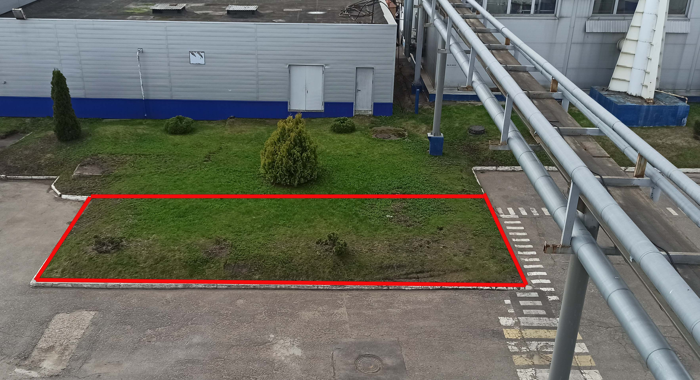
7 | Отредактированное Фото 2.  Желаемый результат | 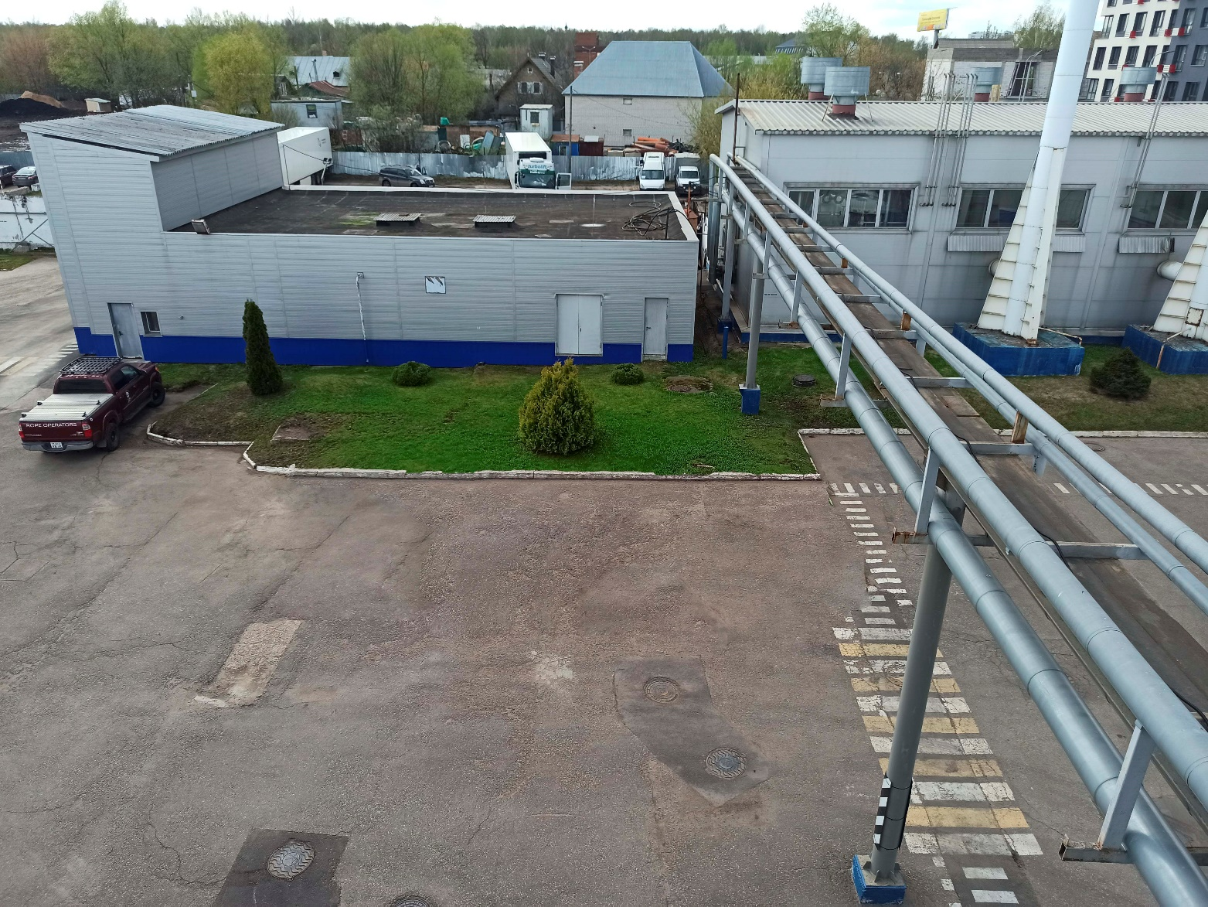
 | Фото 3. Высота газона | 